Retour sur la Journée annuelle de Formation
du 23/09/2022
Le 23 septembre dernier, la Journée annuelle de Formation du CIR-4 a réuni une vingtaine de membres des Conseils départementaux de Nouvelle-Aquitaine et d'Occitanie pour une réflexion commune autour de thèmes importants dans l'évolution de notre profession.
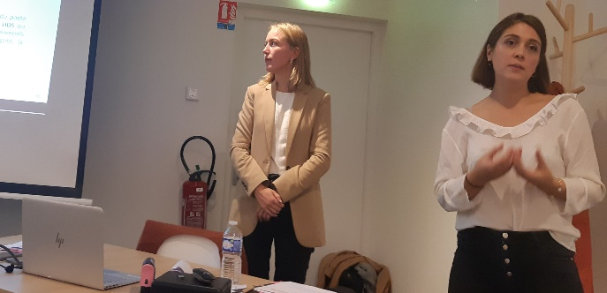
Côté juridique, le Conseil national avait délégué 2 membres de son équipe de juristes pour présenter le cadre légal et l'inscription dans la déontologie des actes de télémédecine.
Mesdames Hortense DELERUE et Adeline AUGU ont mis au clair les spécificités respectives de la téléconsultation, la télé-expertise et de la téléassistance médicale.
L'après-midi a été consacré aux dispositifs de déploiement de la politique de santé en région.
Leur complexité et leur manque de spécificité à propos des thèmes concernant les sages-femmes constituent un frein à l'implication de notre profession, contribuant pour partie à l'invisibilité de nos compétences médicales auprès des instances régionales.
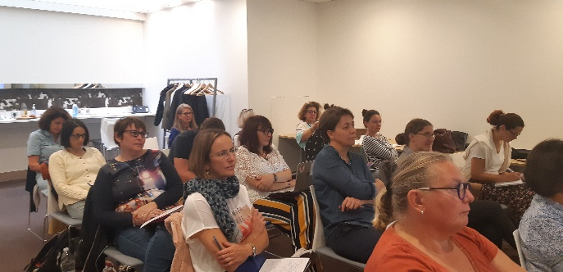
- Le Parcours Cocon concerne les nouveau-nés vulnérables. Il a commencé à se déployer en Nouvelle-Aquitaine et Occitanie depuis le 14 septembre dernier ;
- Le retour sur l'expérience "Sage-femme parcours vulnérabilité" en Aveyron ;
- Enfin, le CIR-4 a présenté les résultats d'un groupe de travail constitué à la suite du séminaire de 2021. Il s'agit d'une synthèse des dispositifs locaux et régionaux de santé.
Les 2 premiers sujets ont été présenté par le Réseau Périnatal d'Occitanie, qui a la possibilité de vous les présenter directement dans les Départements d'Occitanie.
Accéder aux ressources documentaires
de la Journée annuelle de Formation
(cliquer pour télécharger les PDF)
- Formation juridique : télémédecine, téléconsultation et télé-expertise
- "Les dispositifs territoriaux de santé et les sages-femmes"
Une question?
Contactez-nous à l'adresse suivante:
cir04@ordre-sages-femmes.fr
Cet article est tiré de la Lettre interactive du Conseil interrégional de l'Ordre des sages-femmes - Sud-Ouest #12 (septembre 2022).
Conseil interrégional de l'Ordre des sages-femmes / Secteur 04, Sud-Ouest
Régions Nouvelle-Aquitaine, Occitanie, Réunion, Mayotte
9 Avenue Jean Gonord, 31500 Toulouse, France
Copyright © 2022 - Conseil interrégional de l'Ordre des sages-femmes -Tous droits réservés.
Report abuse
Created with

